
МУНИЦИПАЛЬНОЕ БЮДЖЕТНОЕ ДОШКОЛЬНОЕ
ОБРАЗОВАТЕЛЬНОЕ УЧРЕЖДЕНИЕ - ДЕТСКИЙ САД №3
С.РАЕВСКИЙМУНИЦИПАЛЬНОГО РАЙОНА АЛЬШЕЕВСКИЙ РАЙОН РЕСПУБЛИКИ БАШКОРТОСТАН

ПРОЕКТНАЯ РАБОТА
«Цветочный колейдоскоп»

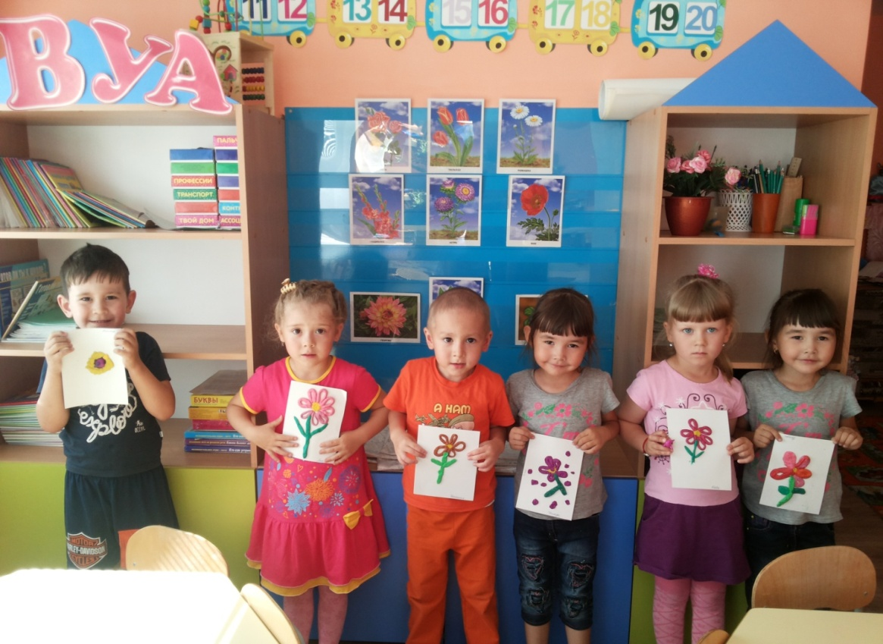

Выполнила:
Салимгареева А.И.

с. Раевский
Актуальность: образовательный проект "Цветочный калейдоскоп" нацелен на знакомство воспитанников и их родителей с миром цветов как частью природного окружения человека.
Цветы – это не только красота, но и часть живой природы, которую надо беречь и охранять, и, конечно же, знать. Знать строение цветка, его внешний вид, особенности, целебные свойства, как ухаживать за комнатными цветами и пр.
Данная тема актуальна всегда и наш проект – это ещё одно напоминание о том, как хрупок мир природы и беречь его нужно учить с самого раннего детства.
Цель проекта: повышение уровня экологического образования и эстетического воспитания детей и родителей.
Задачи проекта:
1) Формирование элементарных экологических представлений у дошкольников о растительном мире, в частности – виде растений – цветы. Решение проблемного вопроса – Зачем цветы на земле?
2) Активизировать деятельность родителей, как участников образовательного процесса в экологическом воспитании детей.
3) Проанализировать и обобщить результаты работы по образовательному проекту "Цветочный калейдоскоп".
Участники: дети старшей группы, родители, воспитатель.
Тип проекта: краткосрочный(2 недели).
Итоговое событие: викторина.
Ожидаемые результаты проекта.
- Понимание детьми необходимости бережного и заботливого отношения к природе, основанного на ее нравственно-эстетическом и практическом значении для человека.
- Освоение норм поведения в природном окружении и соблюдение их в практической деятельности и в быту.
- Проявление активного отношения к объектам природы (действенной заботы, умения оценивать действия других людей по отношению к природе).
Этапы проекта:
1 этап. Целепологание (выявление проблемы).
2 этап. Разработка проекта.
3 этап. Выполнение проекта (организация совместной работы детей и педагогов над проектом, привлечение родителей к выполнению задач проекта).
4 этап. Подведение итогов (презентация).
Формы организации по реализации проекта:
- игровая деятельность: дидактические, экологические, настольные и др. игры;
- детское экспериментирование (опыты, наблюдения, исследования);
- художественно-творческая деятельность детей и родителей воспитанников (рисование, творческие конкурсы, поделки из бросового материала и пр.);
- трудовая деятельность (работа в уголке природы – посадка, уход за растениями и пр.);
- образовательная деятельность: НОД, решение проблемных задач.

Реализация проектов во время режимных моментов:
Утренняя гимнастика «Волшебные цветы»
Цель:активизация двигательной деятельности детей.
Ход утренней гимнастики:Фея говорит детям, что из семени они выросли и стали прекрасными цветами. Вокруг которых летают бабочки. Стрекозы. Дети – необычные цветы. Которые умеют двигаться. Предлагает встать в круг, сплести их цветов венок.
Рассматривание рисунков цветов, растущих на клумбах детского сада
Цель: обогащение словарного запаса детей, кругозора; воспитание любознательности, внимательности, бережного отношения к окружающей природе.
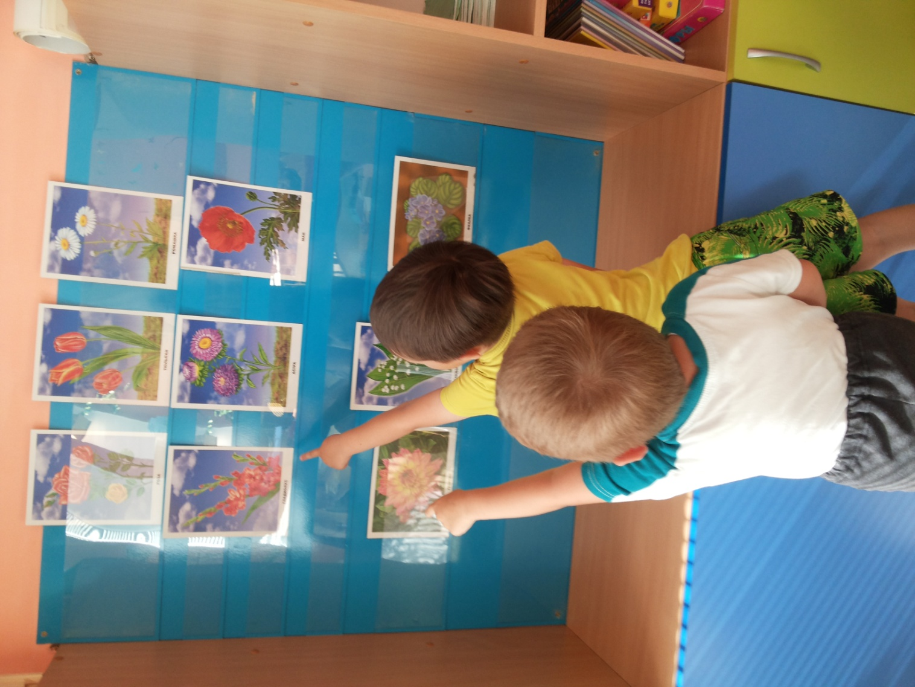
Словесные игры.
Цель: развивать умение описывать растения и находить их по описанию.
- «Узнай растение»
- «Найди по описанию растение»
- «Магазин цветов»
- «Где растут цветы?»
- «Найди такой же»
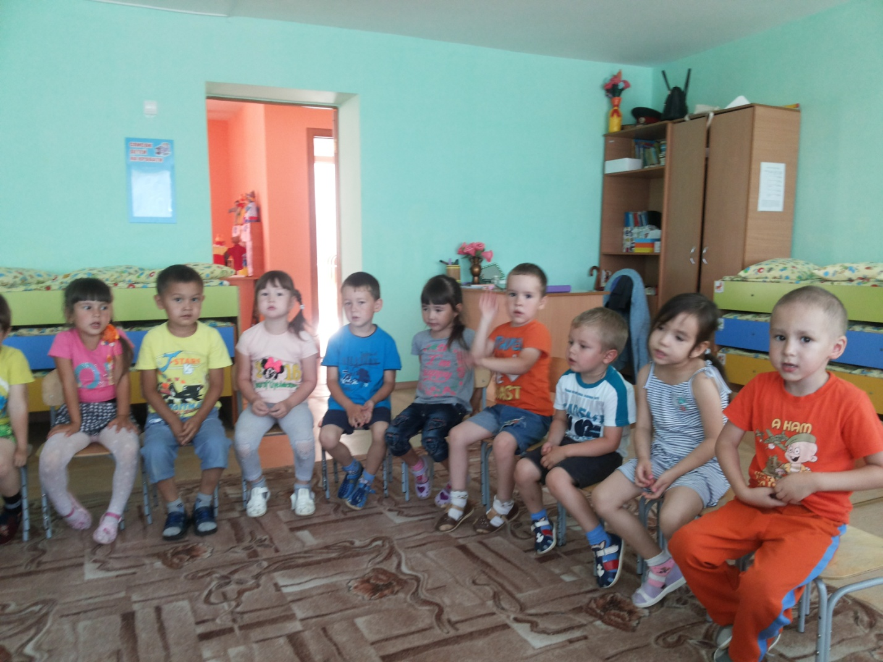
Пальчиковые игры
Цель: развивать мелкую моторику пальцев рук, чувство ритма.
- «Цветок»
- «На лугу растут цветы»
- «Каждый бутончик»
- «Цветы»
- «Подсолнух»
Подвижные игры
Цель: развивать умение действовать по сигналу, сдерживать себя, выразительно выполнять движения; развивать воображение.
- «Солнышко и дождик»
- «Цветы»
Беседа "Цветы – краса земли"
Цель: расширять знания дошкольников о цветах, воспитывать любовь и бережное отношение к цветам, развивать воображение, память, внимание, познавательные способности учащихся, расширять кругозор.
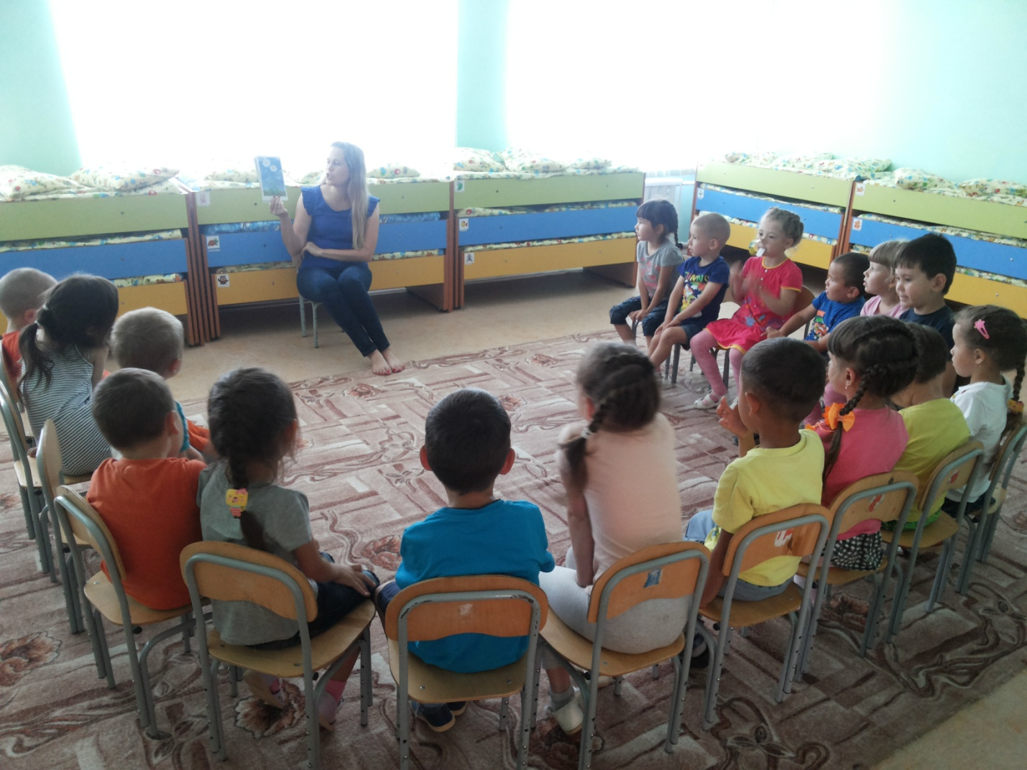
Разучивание стиха "Одуванчик" Е. Благинина
Цель: обучать детей правильной дикции, выразительности речи, развивать память, воспитывать любовь к поэзии.
Настольные игры.
- «Выложи цветы» (мозаика)
- «Собери комнатное растение»
- «Собери букет»
- «Во саду ли, в огороде»
- «Что где растет?»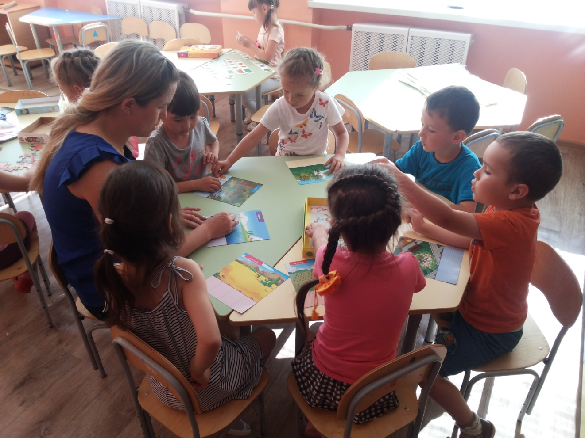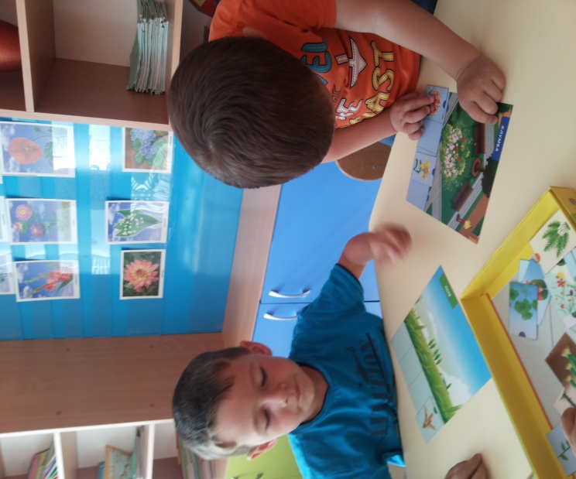 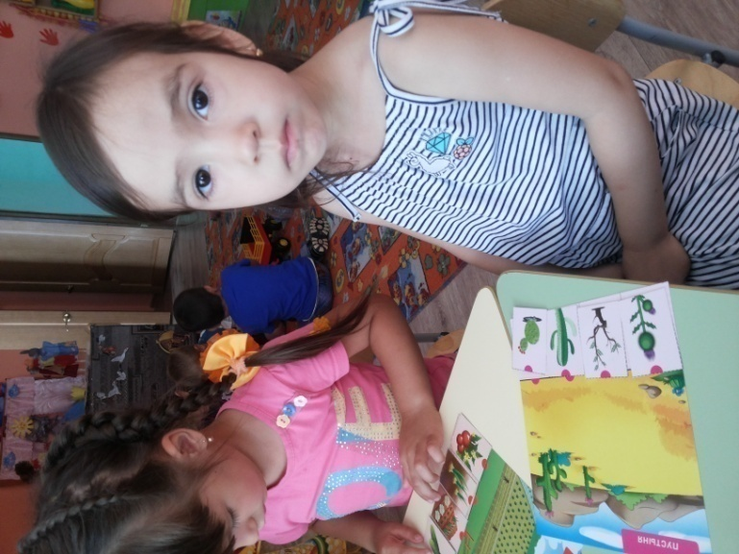
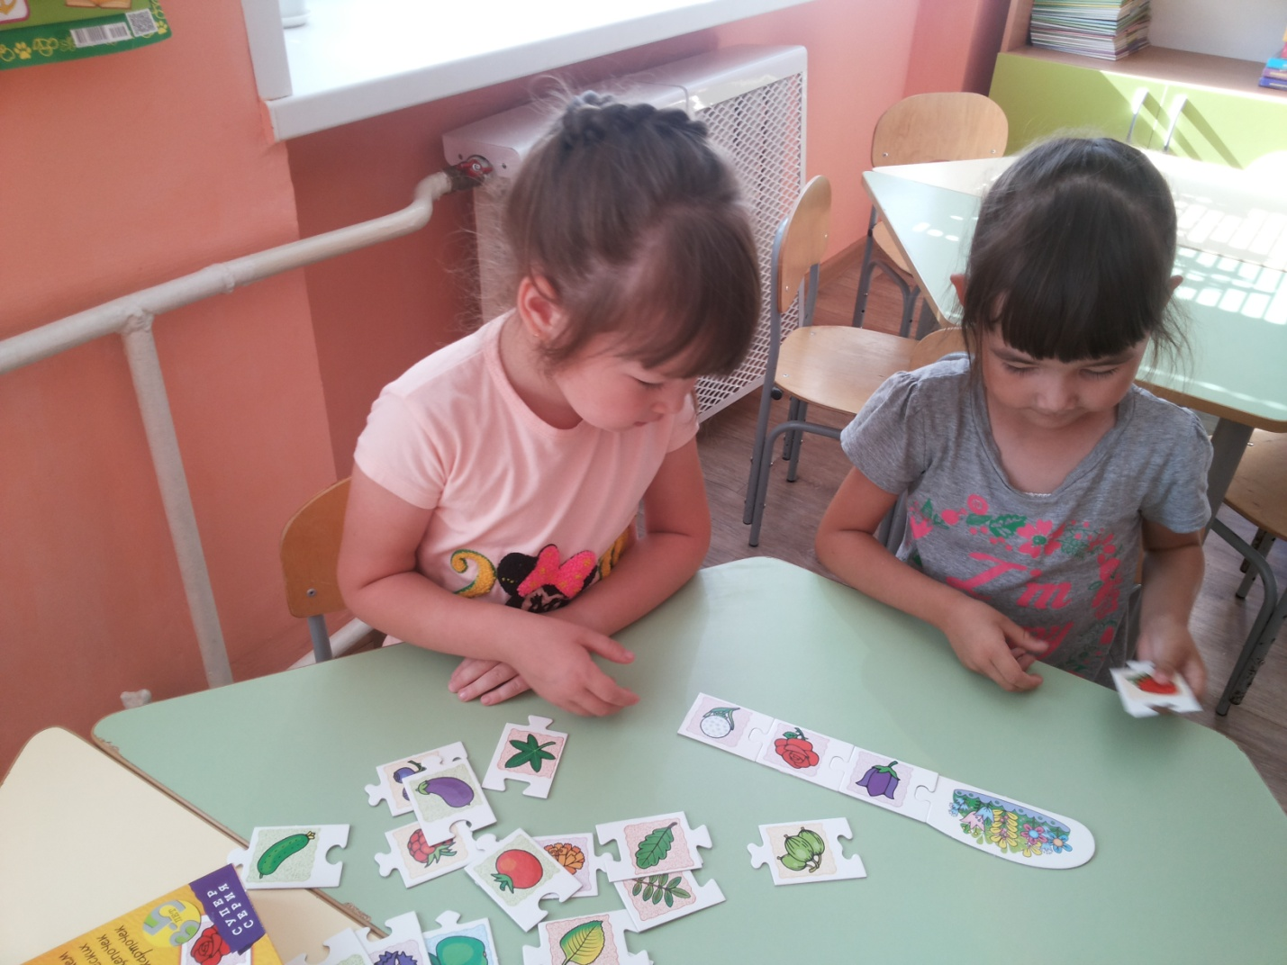

Реализация проекта через наблюдения:
Наблюдение за цветами на клумбе (оттенками цветов в зелени).
Цель. Закреплять названия цветов, их цвет; сформировать эстетический вкус. Наблюдательность; воспитывать бережное отношение к растениям; закрепитьзнания о цветах, краске их лепестков; развивать чувство прекрасного, речь.
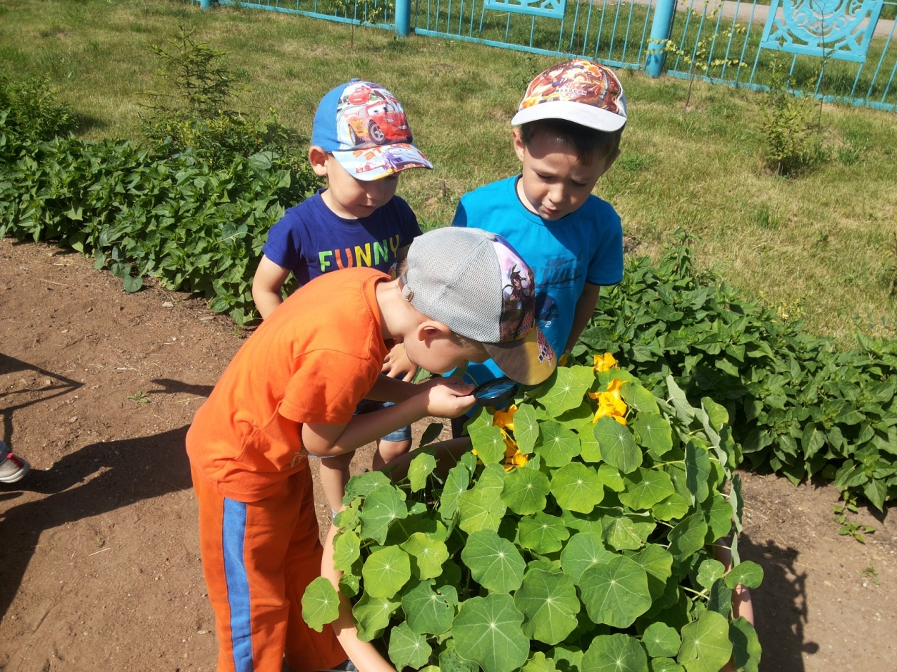
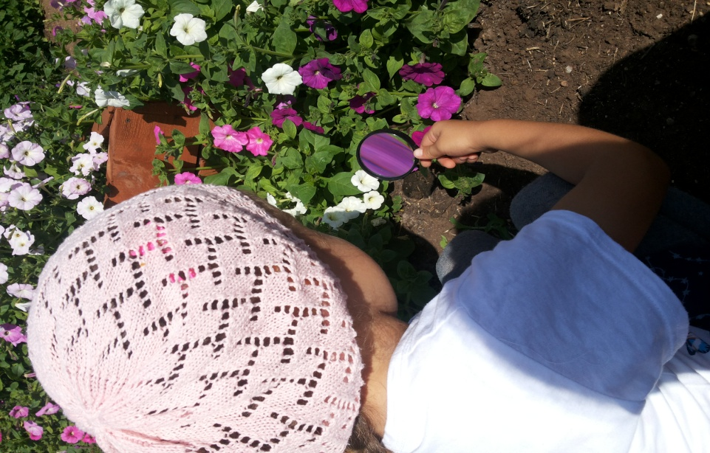
Наблюдение и уход за комнатными растениями в группе.
Цель. Закрепить навыки ухода за растениями; сформировать желание выращивать растения своими руками. Умножать красоту окружающего мира; развивать глагольный словарь.

Реализация проекта через трудовую деятельность:
Уход за растениями.
Цели: обобщить представления детей об уходе за комнатными растениями; закрепить знания об основных потребностях комнатных растений, дать сведения о сигнальных признаках неудовлетворенных потребностях; обобщить знания о способах ухода за растениями (полив, удаление пыли, рыхление); развивать связную монологическую речь через умение рассказывать об особенностях строения растений, о выполнении своих действий с учетом структуры трудового процесса; развивать трудовые умения, соответствующие содержанию знаний; познакомить с новым видом ухода за цветами – подкормкой; воспитывать любовь к растениям, желание ухаживать за ними, умение общаться с природой как живым организмом.
Поливка комнатных растений.
Цель. Воспитание экологической культуры. Бережного отношения к окружающей природе, желания заботиться о ней, воспитание чувства ответственности за свои поступки по отношению к объектам природы. Расширение кругозора детей, их знаний о комнатных растениях и по уходу за ними, обогащение словарного запаса, ознакомление с правилами поливки комнатных растений.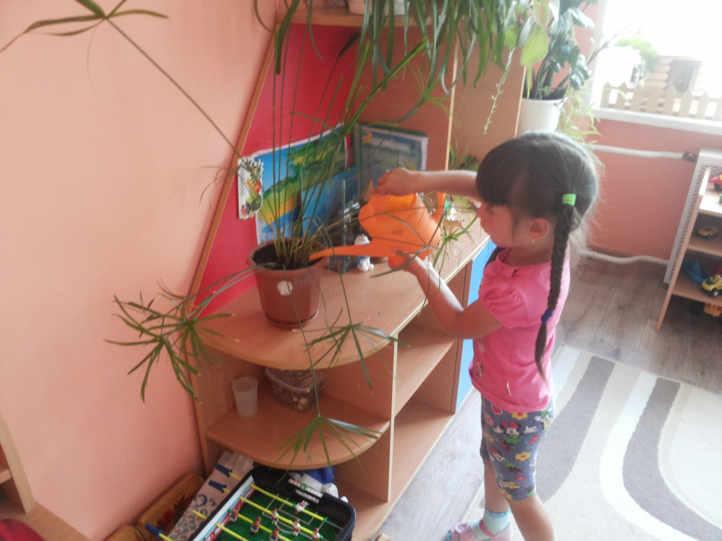
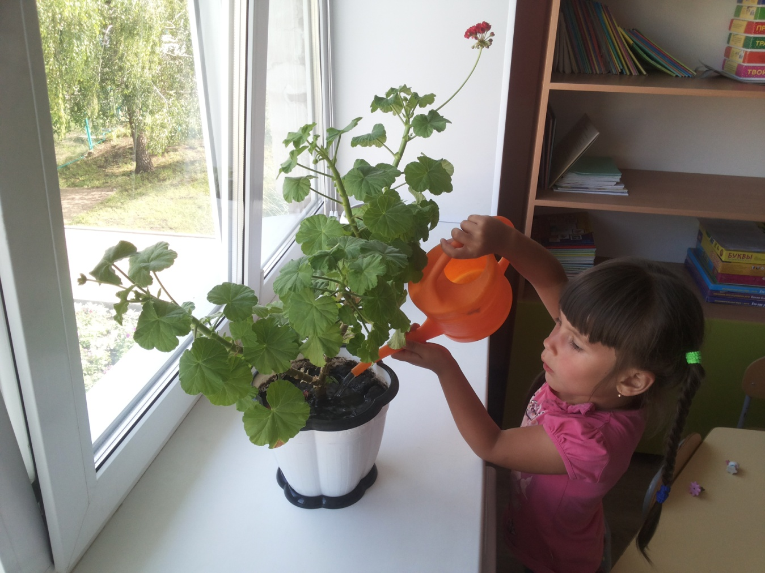
Мытье комнатных растений.
Цель. Закреплять умение удалять пыль с растений при помощи влажной кисточки, опрыскивать из пульверизатора; определять необходимость ухода, ориентируясь на состояние листьев растения, устанавливать связь между особенностями листьев и способами ухода за ними. Обогащать словарь путем введения слов: опрыскивать, пульверизатор. Воспитывать умение работать тщательно, ответственно относиться к оказанию помощи живому существу.
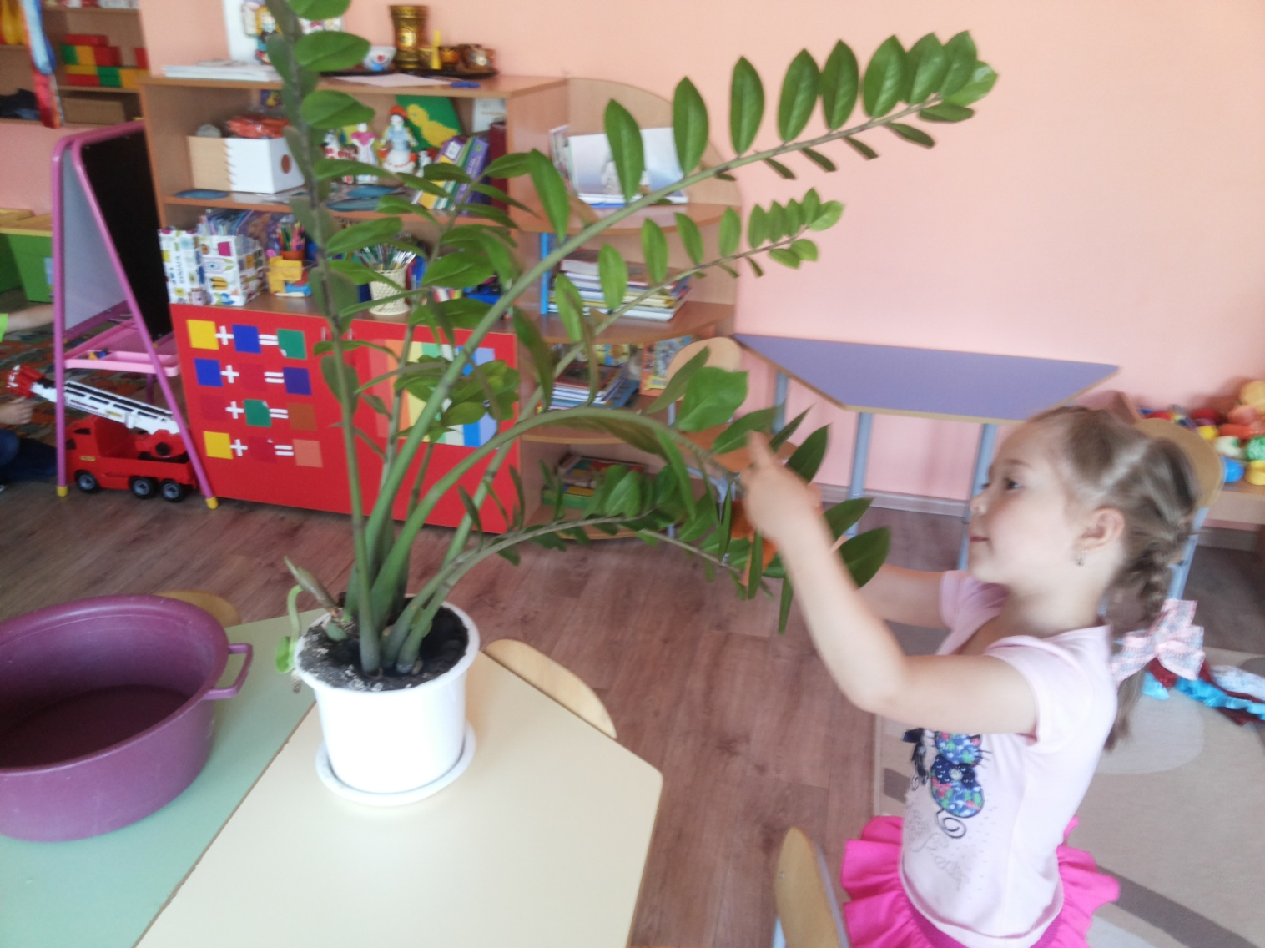
Поливка клумб с многолетниками.
Цель. Закреплять умение поливать растения на участке, помогать взрослым; сформировать желание ухаживать за растениями, эстетическое наслаждение от любования свежими цветами.
Посадка рассады цветов.
Цель. Дать представления о жизни растения, научить некоторым способам выращивания рассады.
Пересадка комнатных растений.
Цель. Закрепить представления о жизни растения и показать некоторые способы пересадки цветов.
Реализация проекта через художественно-продуктивную деятельность:
Оригами «Тюльпан».
Цель. Закреплять знания и умения детей изготовлять поделку из бумаги; развивать глазомер, аналитическое мышление, память; воспитывать чувство заботы о близких, желание доставить им радость.
Рисование пластилином «Я цветочек посажу, нашу группу наряжу».
Цель. Формировать у детей представление о том, что при изображении цветов они сами могут выбирать изобразительные материалы, а также приемы и способы работы с ними. Побуждать детей к активному экспериментированию с пластилином. Помогать добиваться наиболее выразительного решения и получать удовлетворение от полученного результата.
Реализация проекта через непосредственную образовательную деятельность:
НОД – Лепка "Цветок – это чудо"

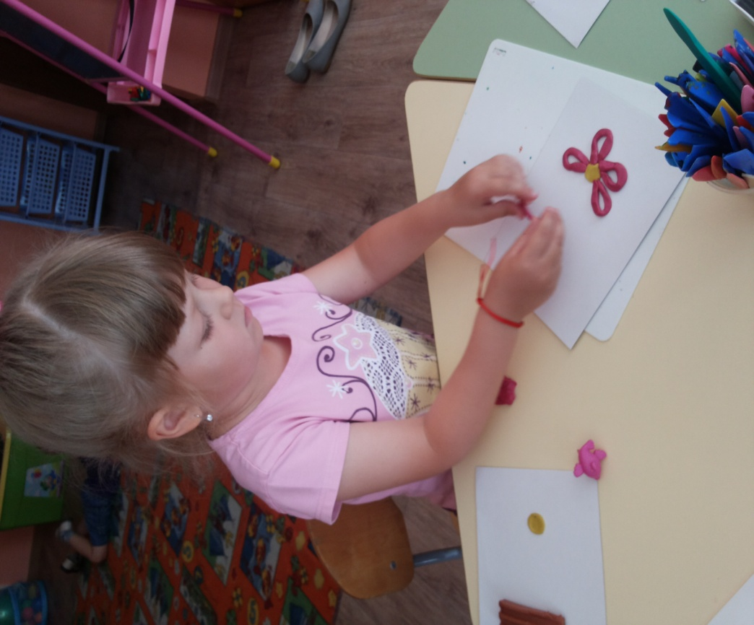
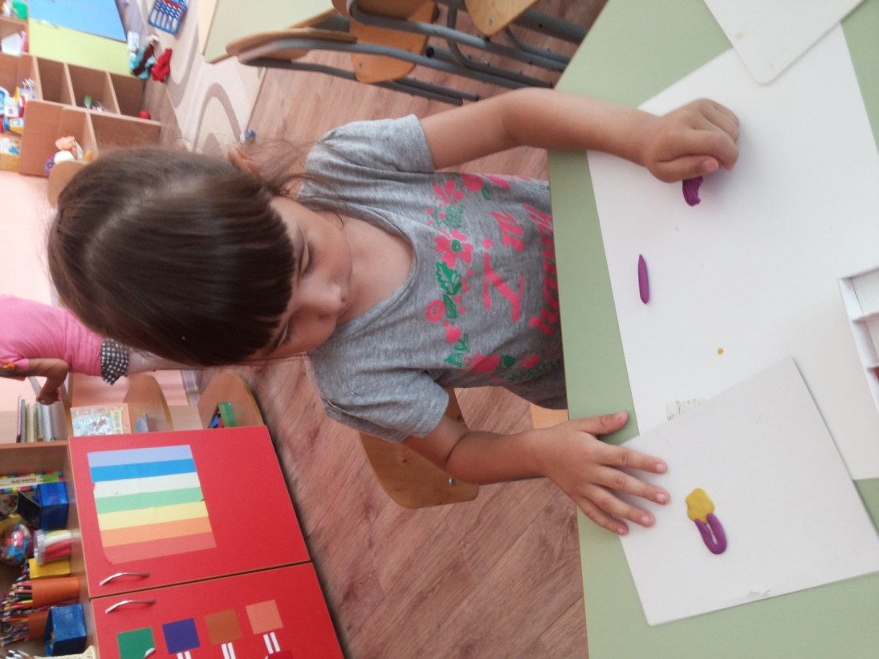
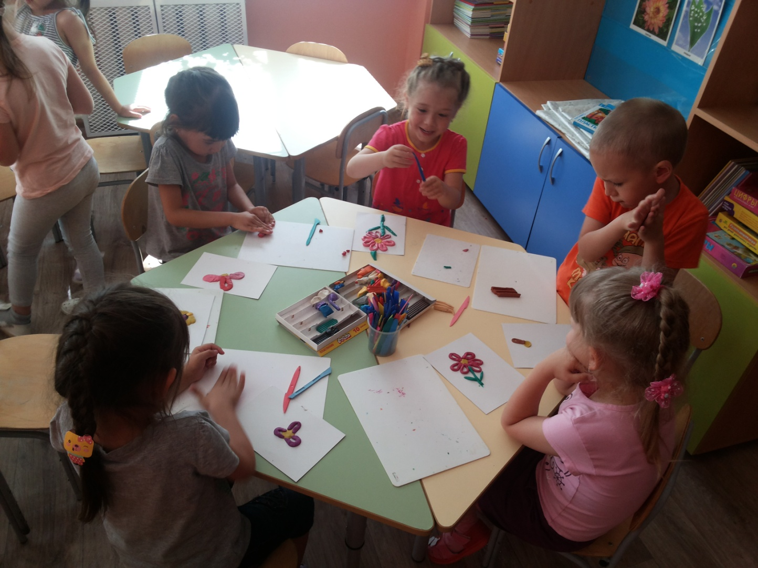
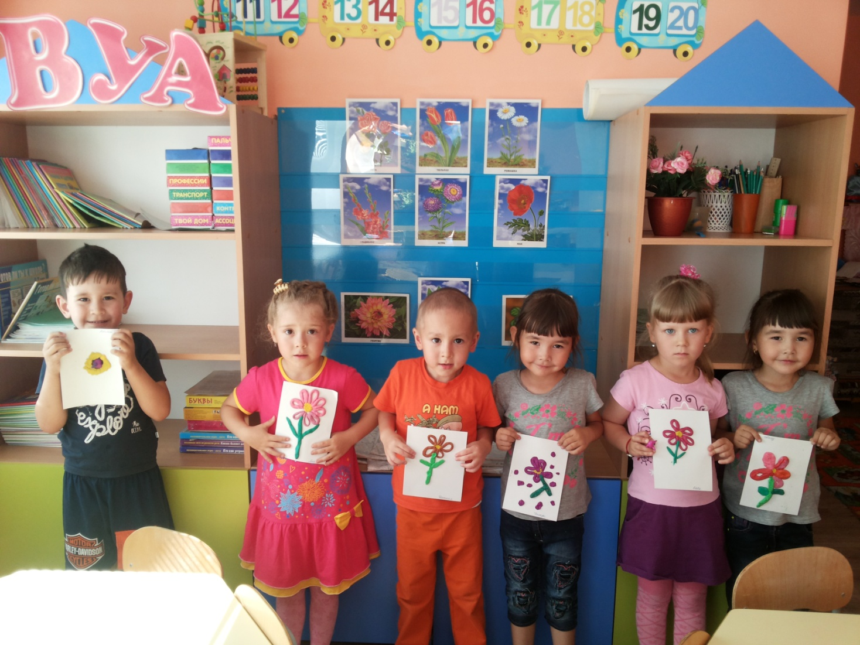
НОД – рисование "Цветочный город"
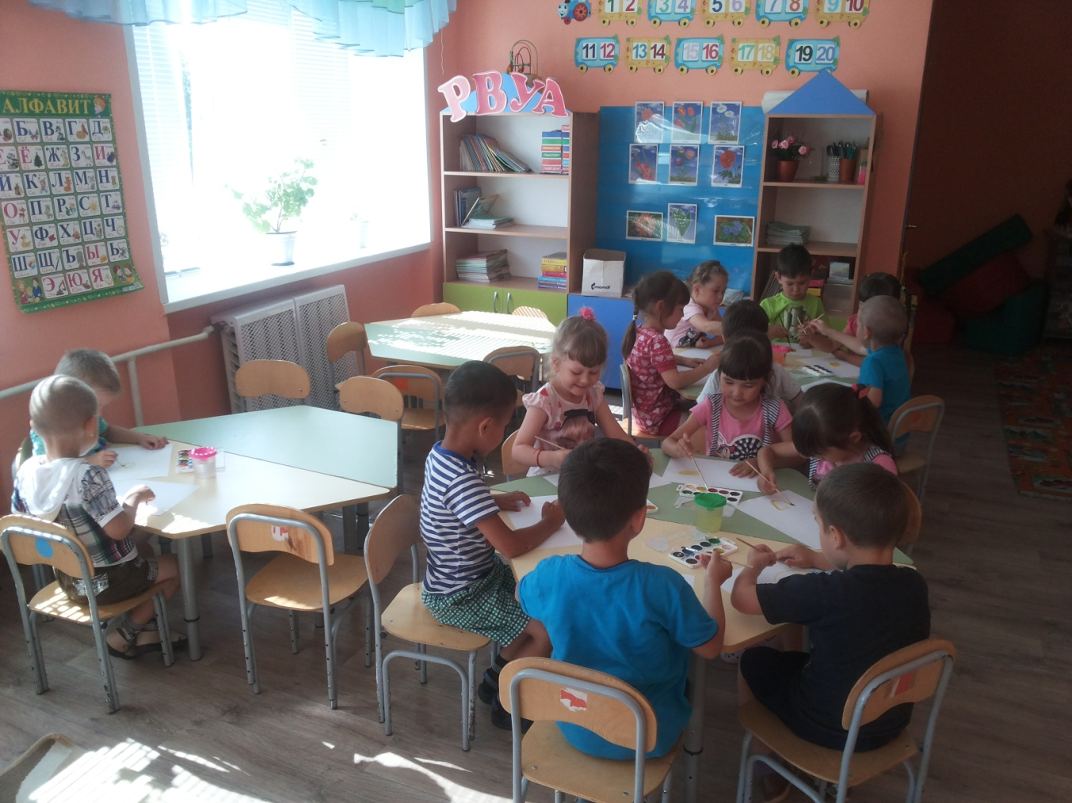
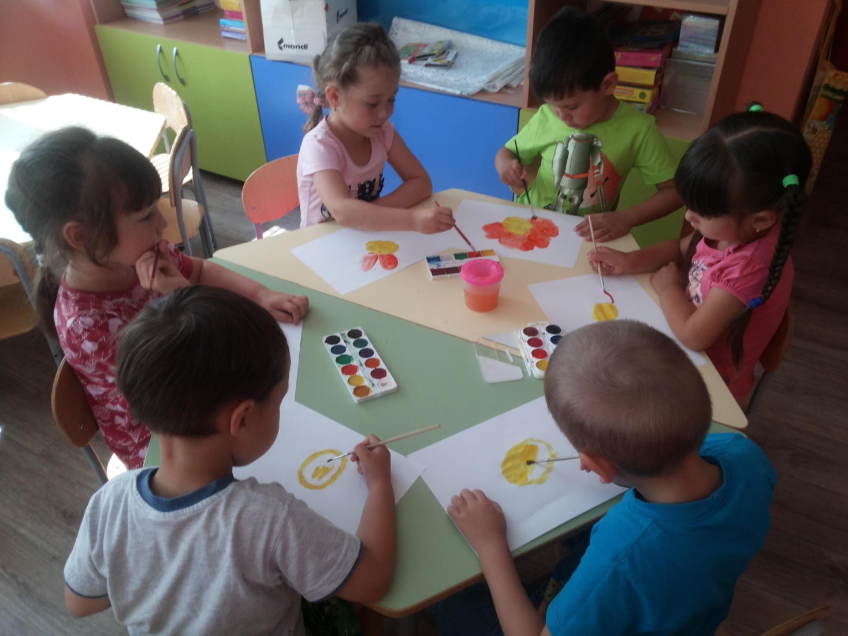
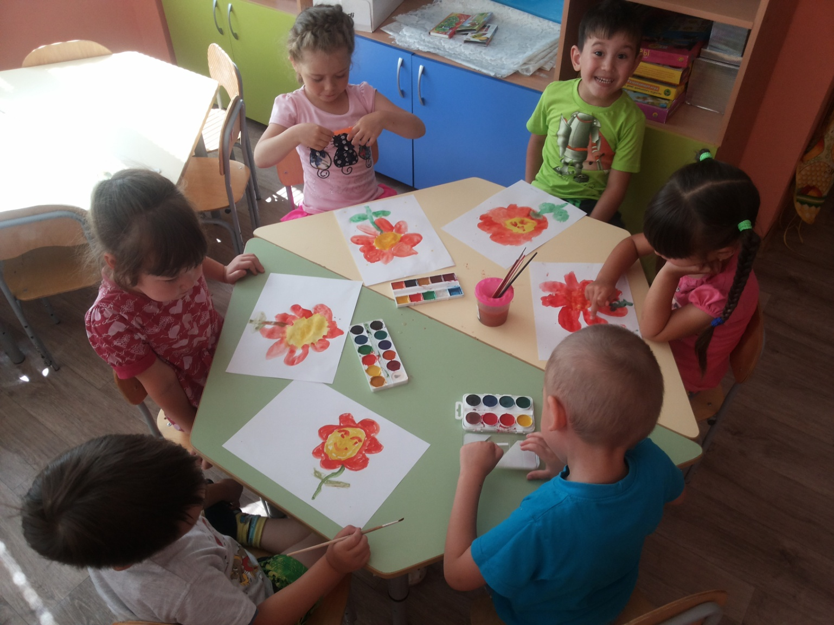

Реализация проекта через опытно-экспериментальную деятельность:
Опытно-экспериментальная деятельность: Опыт "Цветы не поливаешь – что произойдет?"
Цель: подвести детей к выводу о том, что цветы необходимо поливать регулярно.

Реализация проекта через чтение художественной литературы:
Цель. Развивать интерес к литературе, сказкам, рассказам; развивать речь, внимание.
- Стихи о цветах;
- Шорыгина Т. «Колокольчики и гном»;
- Пришвин М. «Золотой луг»;
- Сказка «Как поссорились растения» из учебного пособия А. Плешкова;
- Ж. Санд «О чем рассказали цветы»;
- Дмитриев Ю. «Хоровод лепестков»;
- Онегов А. «Первый цветок»,«На лугу»,«На лесной поляне»,«Тропинка полевая»;
- Смирнов А. «Цветок солнца»,«Кто на яблоньку похож?»;
- Соколов-Микитов И. «Цвета леса», «Легенды о цветах»;
- Габе Д. «Желтый, белый, лиловый».
Реализация проекта через совместную деятельность родителей и детей:
Какие комнатные растения живут у вас дома?
Рассаду каких цветов выращиваете дома?
Консультация «Лечебная сила ромашки»
Фотовыставка «В мамином цветнике»
Итог проекта.
- Развитие познавательного интереса детей, расширение представлений о цветах.
- Положительно-эмоциональное и осознанное отношение к природе, к цветам, которые окружают ребенка. Цветы являются не только украшением Земли, но и целителями.
- Готовность участвовать в практических делах по улучшению природной среды (посадка, уход за цветами).
- Сформировались навыки культурного поведения в природе, умение беречь и заботиться о ней.

